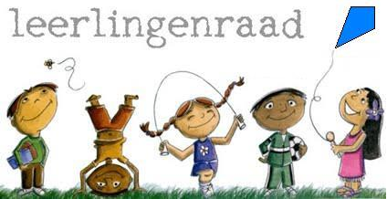

Verslag eerste leerlingenraad schooljaar 2015-2016 op donderdag 15 oktober 2015

- De namen van de leerlingenraad van schooljaar 2015-2016: Sven,Tom,Jur,Renske,Isa,Mick,Siem en Marit.
- Verkiezingen voor de voorzitter is geworden : Renske.
- Verkiezingen voor de notulist is geworden : Sven.
- Namens team is juf Karin aanwezig.

- Groep 7/8 bespreken pleinwacht. Jur gaat in zijn groep navragen hoe kinderen hier tegenover staan. Vinden kinderen het prettig als iemand van groep 7/8 de pleinwacht heeft? Wat moet je doen als je pleinwacht bent?
- Juf Margo doet navraag bij projectontwikkelaar naar mogelijkheid om grasveldje achter school te mogen gebruiken als speelveld door leerlingen.
- Renske,Marit en Mick maken een poster over de leerlingenraad. Deze poster proberen ze af te hebben uiterlijk 26 november.
- Siem en Isa maken een nieuwe ideeënbus, uiterlijk 26 november moet deze af zijn.
- Ideeënbus laten zien in de klas en uitleg geven door makers.
- Posters laten zien in klas en uitleg geven door makers.
- Renske maakt 2 december de ideeënbus leeg, zodat we daarna de agenda kunnen maken.
- Alle leden van de leerlingenraad nemen volgende keer hun eigen agenda mee. Dit is makkelijk met maken van afspraken.
- Sven mailt het verslag naar juf Karin
- Renske mailt de mailadressen van alle leden naar juf Karin
- Donderdag 5 november kijken Renske en juf Karin het verslag na en daarna komt het op de website, wordt het gemaild naar alle leden en de leerkrachten.
- Volgende leerlingenraad is dinsdag 8 december om 14.00 uur in de teamkamer.
- Alle leden vonden de eerste leerlingenraad leuk en sommigen vonden het een beetje spannend.
Notulist: Sven

